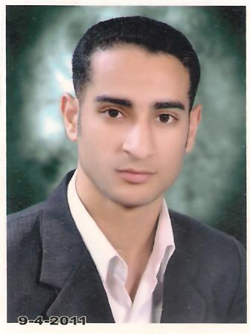

وليد عبد الحى عبد الحى الادغم

**كوم النور ؛ ميت غمر ؛ دقهليه**

### **waleed.aladgham@gmail.comالبريد الإلكتروني**:

### **0096407510128126 موبايل:**

### **0020506981578الهاتف**:

**البيانات الشخصية:**

**تاريخ الميـــــــــلاد: 27 يناير - 1987**

**الحالة الاجتماعية: ( متزوج )**

**الجنسيــــــــــــــــــــة: مصرى**

**الخدمة العسكريه: معافاه**

**المؤهلات العلمية:**

|  |
| --- |
| **(جامعة الزقازيق )**  **بكالوريوس كفايه انتاجيه شعبه تجاريه تخصص محاسبه**  **التقدير: جيد**  **سنة التخرج : 2009** |

**الخبرة العملية:**

|  |
| --- |
| **شركة جى ام سى للصناعات الهندسية: من 4/2010 الى 4/2013 ( مصر – المنصوره - الدقهليه )**   * **محاسب مالى وادارى**   **شركة الاهلى للتجاره والتوزيع : من 5 /2013 الى 12/2013 ( مصر – المنصوره - الدقهليه )**   * **محاسب مالى وادارى**   **شركة صاج الريف للصناعات الغذائيه : من 1/1/2014 الى الآن ( اربيل – اقليم كردستان – العراق )**   * **محاسب تكاليف** |

|  |
| --- |
| **الشهادات:**   1. **شهادة الــ ICDL** 2. **شهادة اعداد محاسبين** |

**مهارات الحاسب الآلى :**

**إمكانية : 1- العمل التطبيقي لبرامج مايكروسوفت اوفيس ( وورد-اكسل )**

**2- العمل على البرامج المحاسبية الجاهزة من ادخال البيانات وتحليل المخرجات من قوائم مالية وتقارير محاسبية**

**3- مهارات التواصل والتفاوض بالعمل**

**4- اجادة العمل مع الفريق**

|  |  |
| --- | --- |
| 1. **لغة عربيــــــة:    اللغة الأم** 2. **لغة إنجليزية:  جيد** | **اللغة** |